

Universidad Politécnica de Aguascalientes

**Carrera:** Ingeniería en Sistemas Estratégicos de la Información.

**Materia:** Métodos Estocásticos.

**Nombre del alumno:** Juan Carlos Pedroza Hernández

**Grupo:** 9º “A”

**“Teorema de Bayes ”**

**Fecha:** 21/09/2020

Indice

Introducción: 2

Ejercicio 1: 3

Ejercicio 2: 4

Ejercicio 3: 5

Ejercicio 4: 6

Ejercicio 5: 7

# Introducción:

El teorema de Bayes es de enorme relevancia puesto que vincula la probabilidad de A dado B con la probabilidad de B dado A. Es decir, por ejemplo, que sabiendo la probabilidad de tener un dolor de cabeza dado que se tiene gripe, se podría saber (si se tiene algún dato más), la probabilidad de tener gripe si se tiene un dolor de cabeza. Muestra este sencillo ejemplo la alta relevancia del teorema en cuestión para la ciencia en todas sus ramas, puesto que tiene vinculación íntima con la comprensión de la probabilidad de aspectos causales dados los efectos observados.

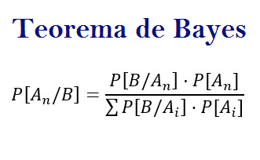

## Ejercicio 1:

En la academia de MateMovil, la probabilidad de que a un alumno seleccionado al azar le guste el helado es del 60 %, mientras que la probabilidad de que a un alumno le guste la torta es del 36 %. Además, se sabe que la probabilidad de que a un alumno le guste la torta dado que le gusta el helado es del 40 %. Calcular la probabilidad de que a un alumno le guste el helado, dado que le gusta la torta.

Solución:

Primero definimos los 2 eventos con los que vamos a trabajar:

* h: que a un alumno le guste el helado.
* t: que a un alumno le guste la torta.

Tenemos los siguientes datos:

* P(h) = 0,6.
* P(t) = 0,36.
* P(t|h) = 0,4.

Nos piden calcular P(h|t).

Aplicamos el teorema de Bayes:

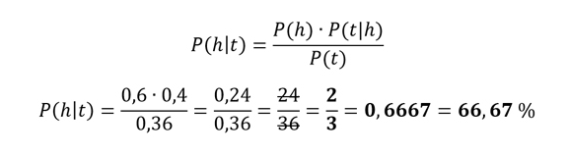

## Ejercicio 2:

Se hizo una encuesta a personas en las que se les preguntaba el género y si hacían ejercicios, los resultados fueron: el 40% hombres y 60% mujeres, y el 80% de los hombres y el 50% de las mujeres dijeron que practicaban algún deporte o hacían ejercicios. Conociendo estos datos, si se selecciona una persona al azar de las que respondió que hacía ejercicios ¿Cuál es la probabilidad que esta persona sea un hombre?

Lo primero que se hará es plantear el diagrama de árbol para tener una visión más clara de los datos:

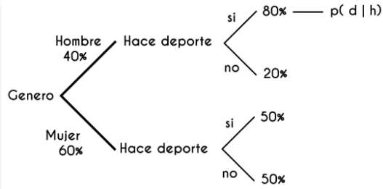

Solución:

p(d) = (0.8 * 0.4) + (0.6 * 0.5)

p(d) = 0.32 +0.3

p(d) = 0.62

p(h|d) = (0.8 * 0.4) / 0.62

p(h|d) = 0.32 /0.62

p(h|d) = 0.5161 *100 %

p(h|d) = 51.61%

## Ejercicio 3:

En una fábrica de latas hacen producen latas de dos tamaños, de 25 ml y de 40 ml, si se sabe que hacen la misma cantidad de ambas latas y que un 1% de las latas de 25ml y un 4% de las latas de 40ml salen defectuosas ¿Cuál es la probabilidad que al seleccionar una lata de las defectuosas al azar, ésta sea de 40ml?

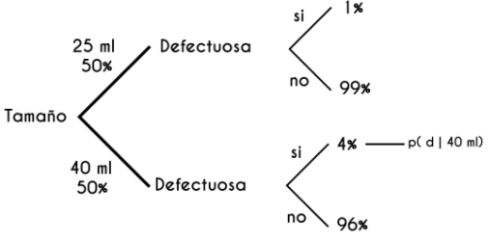

Solución:

p(h|d) = (0.04 * 0.5) / ((0.01*0.5)+(0.04 *0.5))

p(h|d)=0.02 /(0.0005 + 0.02)

p(h|d)=0.02/0.0205

p(h|d)0.9756 *100%

p(h|d) = 97.56 %

## Ejercicio 4:

En las elecciones de un país hay 2 candidatos a la presidencia, el candidato A y el candidato B, y en los resultados de las selecciones de este país se sabe que un 75% de la población es de clase media y baja y un 25% son de son de clase alta, si por el candidato A voto un 90% de la clase alta y un 5% de la clase media y baja, y se elige una persona al azar de los que votaron por el candidato A ¿Cuál es la probabilidad que este sea de la clase media y baja?

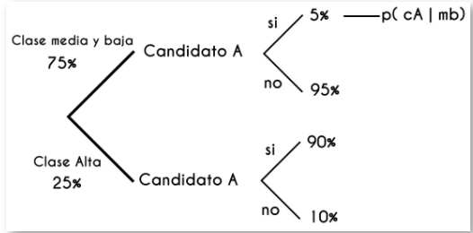

Solucion:

p(h|d) = 0.0375 /(0.05*0.75 + 0.25/0.9)

p(h|d) = 0.05 * 0.75 / (0.0375 + 0.225)

p(h|d) = 0.0375/(0.05*0.75)+(0.25*0.9)

p(h|d) = 0.05 *0.75 / 0.2625

p(h|d)= 0.1426 *100%

p(h|d)=14.23%

## Ejercicio 5:

Tres cajas contienen bolas blancas y negras. La composición de cada una de ellas es la siguiente: U1 = {3B, 1N}, U2 = {2B, 2N}, U3 = {1B, 3N}.

Se elige al azar una de las cajas y se extrae de ella una bola al azar la cual resulta ser blanca. ¿Cuál es la caja con mayor probabilidad de haber sido elegida?

Solución:

Mediante U1, U2 y U3, representaremos también la caja elegida.

Estos sucesos constituyen una partición de S y se verifica que P(U1) = P(U2) = P(U3) = 1/3 ya que que la elección de la caja es al azar.

Si B={la bola extraída es blanca}, tendremos P(B|U1) = 3/4 , P(B|U2) = 2/4 , P(B|U3) = 1/4 .

Lo que deseamos obtener es la probabilidad de que la bola haya sido sacada de la caja Ui sabiendo que dicha bola fue blanca, es decir, P(Ui |B), y ver cuál de los tres valores fue el más alto para conocer de cuál caja ha sido más probable la extracción de la bola blanca.

Aplicando el teorema de Bayes a la primera de las cajas:

